# Systemy operacyjne 1

## Zjazd 1

### Co to jest system operacyjny? Jakie funkcje spełnia?

Jest to oprogramowanie zarządzające systemem komputerowym, które pośredniczy pomiędzy użytkownikiem i aplikacjami a sterownikami i sprzętem.

### Co to są funkcje systemowe?

Funkcje systemowe to interfejs między procesami i systemem operacyjnym.

### Co jest przedmiotem standaryzacji systemów otwartych?

Przedmiotem standaryzacji otwartych systemów operacyjnych jest określenie interfejsu systemu, a nie jego implementacji. Głównymi celami standaryzacji jest przenośność, możliwość współpracy oprogramowania działającego na różnych maszynach oraz skalowalnością – tak aby system dostosowywał się do sprzętu, a nie sprzęt do systemu.

## Zjazd 2

### Polecenia

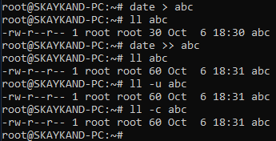

Czas modyfikacji, czas dostępu oraz czas ostatniej zmiany informacji przechowywanych danych w i-węźle uległ zmianie, ponieważ zostały dopisane dane do pliku abc.

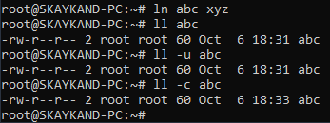

Zmianie uległ parametr odpowiadający za ilość dowiązań do pliku oraz czas ostatniej zamiany w i-węźle, ponieważ właśnie tam przechowywana jest informacja, ile dowiązań jest do danego pliku.

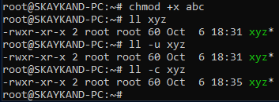

Zmianie uległ zmianie czas zmiany danych w i-węźle oraz nastąpiła zmiana uprawnień pliku abc. Informacje o uprawnieniach przechowywane są w i-węźle i dlatego właśnie ten czas uległ zmianie. Dodatkowo „*” przy nazwie oznacza ze jest dowiązanie do jakiegoś pliku.